Итоговый проект по программе базового
курса по системному анализу

Модуль «Личный кабинет» ИС «Крупный план»
Выполнен: Алюханова М.В.

Термины и сокращения

Крупный план | Онлайн-сервис для любителей кино и сериалов
Система | см. «Крупный план»
Модуль системы (ЛК) | Подсистема «Профиль» ИС «Крупный план», в которой осуществляется управление личными кабинетами пользователей

Функциональные требования

Список требований

FR-01 | Система должна предоставлять функционал аутентификации пользователей и управления пользователями
FR-01-01 | Система должна предоставлять возможность аутентификации пользователей и управления пользователями в соответствии с текущей реализацией в рамках системы
FR-02 | Модуль системы (ЛК) должен предоставлять функционал работы с личным каталогом, включая:
FR-02-01 | Просмотр материалов, добавленных пользователем из модуля системы общего каталога, в соответствии с заданными категориям (к просмотру, просмотренные и т.д.)
FR-02-01-01 | Просмотр публичных карточек фильмов и сериалов
FR-02-01-02 | Фильтрация и сортировка личного каталога по различным параметрам: дата добавления, дата выхода материала, личному и общему рейтингу
FR-02-01-03 | Полнотекстовый поиск по личному каталогу
FR-02-02 | Модуль системы должен предоставлять возможность управления личным каталогом, включая:
FR-02-02-01 | Перенос материалов между категориями
FR-02-02-02 | Удаление материалов из личного каталога
FR-02-02-03 | Формирование отзывов, включающих в себя выбор рейтинга и заполнение комментария
FR-02-02-04 | Импорт данных в личный каталог из внешних источников
FR-03 | Модуль системы (ЛК) должен предоставлять функционал настройки профиля
FR-03-01 | Заполнение, редактирование, удаление данных в личной карточке пользователя
FR-03-02 | Настройки приватности для личного каталога (публикация каталога и оценок для других пользователей)
FR-03-03 | Модуль системы (ЛК) должен предоставлять пользователям возможность просматривать профили других пользователей
FR-03-03-01 | Администратор должен иметь возможность просматривать все поля профиля любого пользователя
FR-03-03-02 | Прочие пользователи должны иметь возможность просматривать все поля профиля любого пользователя, кроме приватных
FR-03-03-03 | Модератор должен иметь возможность редактировать или скрывать публичные отзывы пользователей
FR-04 | Модуль системы (ЛК) должен предоставлять функционал вывода активности пользователя, включая:
FR-04-01 | Рейтинг пользователя среди других пользователей
FR-04-02 | Метрики активности пользователя в системе на основе количественных и качественных показателей

Функциональная схема

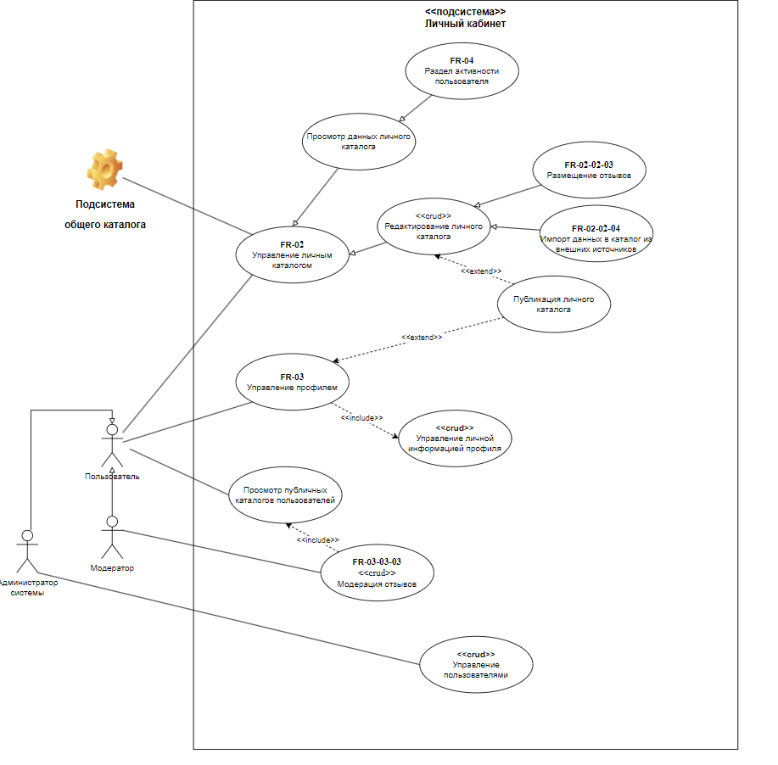

Нефункциональные требования

NFR-01 | Система должна поддерживать до 10 000 уникальных пользователей на этапе запуска
NFR-02 | Система должна быть реализована в формате веб-приложения с поддержкой популярных браузеров (Яндекс.Браузер, Google Chrome, Apple Safari, Opera, Mozilla Firefox)
NFR-03 | Размещаемый в системе контент не должен нарушать законы, регулирующие авторское право (Федеральный закон "Об авторских и смежных правах" (в ред. Федерального закона от 19.07.95 N 110-ФЗ),  ГК РФ Глава 70. АВТОРСКОЕ ПРАВО)
NFR-04 | Хранение личных данных пользователей должно соответствовать Федеральному закону N 152-ФЗ

Ролевая модель
Роль | Разрешения
Пользователь | Управление разделами ЛК  Просмотр публичных ЛК других пользователей  Просмотр публичного каталога фильмов и сериалов  Формирование личного каталога фильмов и сериалов  Заполнение и публикация отзывов
Администратор системы | Права пользователя +  Создание пользователей  Удаление пользователей  Редактирование данных пользователей  Управление ролями пользователей
Модератор | Права пользователя +  Редактирование публичных отзывов пользователей  Удаление публичных отзывов пользователей
Руководитель контент-отдела | Права пользователя +  Права контент-менеджера +  Согласование информационных материалов  Публикация информационных материалов
Контент-менеджер | Права пользователя +  Редактирование данных каталога  Создание информационных материалов

Сценарии использования

UC-01 Формирование публичного отзыва о фильме

Участники | Пользователь, Система
Предусловия | Пользователь с публичным профилем авторизован в приложении
Результат | Отзыв о фильме опубликован
Связанные ФТ | FR-02-02-03, FR-03-02
Пользовательская история | Я, как участник системы с ролью «пользователь», хочу оставить отзыв о просмотренном фильме, чтобы сохранить свое впечатление.
Триггер | Пользователь захотел оставить комментарий к фильму.

Основной сценарий
№ шага | Описание шага | Переходы
B1 | Пользователь переходит в карточку фильма
B2 | Система отображает варианты действий с карточкой фильма
B3 | Пользователь выбирает опцию оставить отзыв на фильм
B4 | Пользователь заполняет карточку отзыва | => E4
B5 | Пользователь подтверждает действие кнопкой «Сохранить» | => E5
В6 | Система проводит проверку на наличие стоп-слов в отзыве | => E6
В7 | Система отправляет отзыв на модерацию
B8 | Система информирует о положительном результате проверки и публикует карточку отзыва | => E8
В9 | Пользователь получает оповещение об успешном сохранении изменений
В10 | Сценарий завершается успешно

Альтернативные сценарии

A1. Создание неполного отзыва
№ шага | Описание шага | Переходы
А1.1 | Пользователь переходит в карточку фильма
A1.2 | Система отображает варианты действий с карточкой фильма
A1.3 | Пользователь выбирает опцию оставить отзыв на фильм
A1.4 | Система отображает поля для заполнения: оценка и комментарий
А1.5 | Пользователь выставляет оценку и НЕ заполняет комментарий
A1.6 | Процесс продолжается по базовому сценарию | => B8

Сценарии исключения

E4. Отмена действия пользователем

№ шага | Описание шага | Переходы
E4.1 | В процессе заполнения карточки отзыва пользователь закрывает окно комментария
E4.2 | Система выводит сообщение-предупреждение | R4.2
Е4.3 | Пользователь подтверждает отмену отзыва
E4.4 | Сценарий завершается с исключением

E5. Ошибка сохранения изменений

№ шага | Описание шага | Переходы
E5.1 | При сохранении отзыва возникает ошибка сохранения
E5.2 | Система выводит сообщение об ошибке | => R5.2
E5.3 | Сценарий завершается с исключением

E6. Отзыв не проходит автоматическую модерацию

№ шага | Описание шага | Переходы
E6.1 | Система при автоматической модерации находит стоп-слова
E6.2 | Система выводит сообщение о непрохождении модерации отзыва | => R6.2
E6.3 | Сценарий завершается с исключением

E8. Изменены настройки конфиденциальности профиля

№ шага | Описание шага | Переходы
E8.1 | Пользователь обновляет настройки конфиденциальности профиля и скрывает отзывы
E8.2 | Система скрывает ранее опубликованные отзывы | => R8.2
E8.3 | Сценарий завершается с исключением

Сценарии восстановления

R4.2 Восстановление из сценария исключения E4
№ шага | Описание шага | Переходы
R4.2.1 | В сообщении предупреждении пользователь выбирает вариант отменить закрытие карточки отзыва
R4.2.2 | Процесс продолжается по базовому сценарию | => B4

R5.2 Восстановление из сценария исключения E5
№ шага | Описание шага | Переходы
R5.2.1 | Пользователь повторно сохраняет отзыв
R5.2.2 | Система получает событие о сохранении отзыва
R5.2.3 | Процесс продолжается по базовому сценарию | => B6

R6.2 Восстановление из сценария исключения E6
№ шага | Описание шага | Переходы
R6.2.1 | Пользователь редактирует карточку отзыва
R6.2.2 | Процесс продолжается по базовому сценарию | => B5

R8.2 Восстановление из сценария исключения E8

№ шага | Описание шага | Переходы
R8.2.1 | Пользователь обновляет настройки конфиденциальности профиля и открывает отзывы для публичного просмотра
R8.2.2 | Система публикует отзывы
R8.2.3 | Процесс продолжается по базовому сценарию/Сценарий завершается успешно | => B1

UC-02 Формирование достижений пользователя

Участники | Пользователь, Система
Предусловия | Авторизованный пользователь сформировал личный каталог фильмов
Результат | Пользователь получил достижение
Связанные ФТ | FR-02, FR-03, FR-02-02-03, FR-04
Пользовательская история | Я, , как пользователь, хочу узнать список своих достижений.
Триггер | Произошло обновление данных по каталогу пользователя.

Основной сценарий
№ шага | Описание шага | Переходы
B1 | Система получает данные по событию обновления каталога пользователя | => А1
B2 | Система обновляет счетчик количества просмотренных пользователем фильмов
B3 | Система обновляет счетчик количества опубликованных пользователем отзывов
B4 | Система обновляет счетчик количества лайков на опубликованных пользователем отзывах
B5 | Система обновляет данные по достижениям пользователя в БД | => E5
B6 | Система обновляет отображение списка достижений в личном кабинете пользователя
В7 | Система формирует сообщение для подсистемы нотификации | => E7
В8 | Сценарий завершается успешно

Альтернативные сценарии

A1. Расширения списка достижений пользователей
№ шага | Описание шага | Переходы
А1.1 | Система получает обновленную модель данных по списку достижений пользователей (запускается скрипт)
A1.2 | Процесс продолжается по базовому сценарию | => B5

Сценарии исключения

E5. Новые достижения отсутствуют

№ шага | Описание шага | Переходы
E5.1 | Система не обновила ни одно из достижений в положительно пройденное
E5.2 | Сценарий завершается с исключением

E7. Достижение потеряно

№ шага | Описание шага | Переходы
E7.1 | Система проверяет список обновленных достижений
E7.2 | Система: в списке есть достижения, переведенные из достигнутых в недостигнутые
E7.3 | Система обновляет список достижений в личном кабинете пользователя | => R7.3
E7.4 | Сценарий завершается с исключением

Сценарии восстановления

R7.3 Восстановление из сценария исключения E7
№ шага | Описание шага | Переходы
R7.2.1 | Пользователь обновляет данные в личном каталоге
R7.2.2 | Процесс продолжается по базовому сценарию | => B1

Схема бизнес-процесса
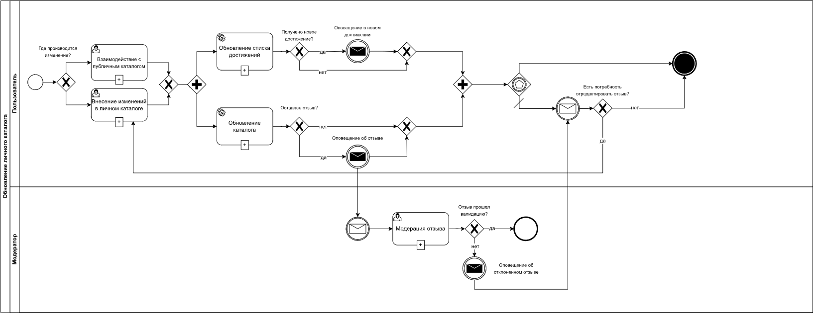

Схема подпроцесса «Модерация отзывов»
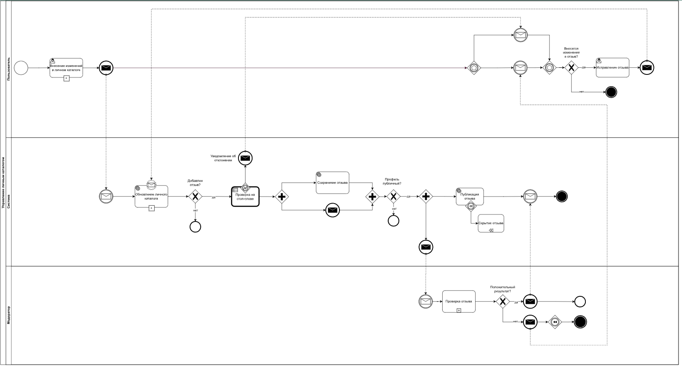

Схема подпроцесса «Подсчет достижений»

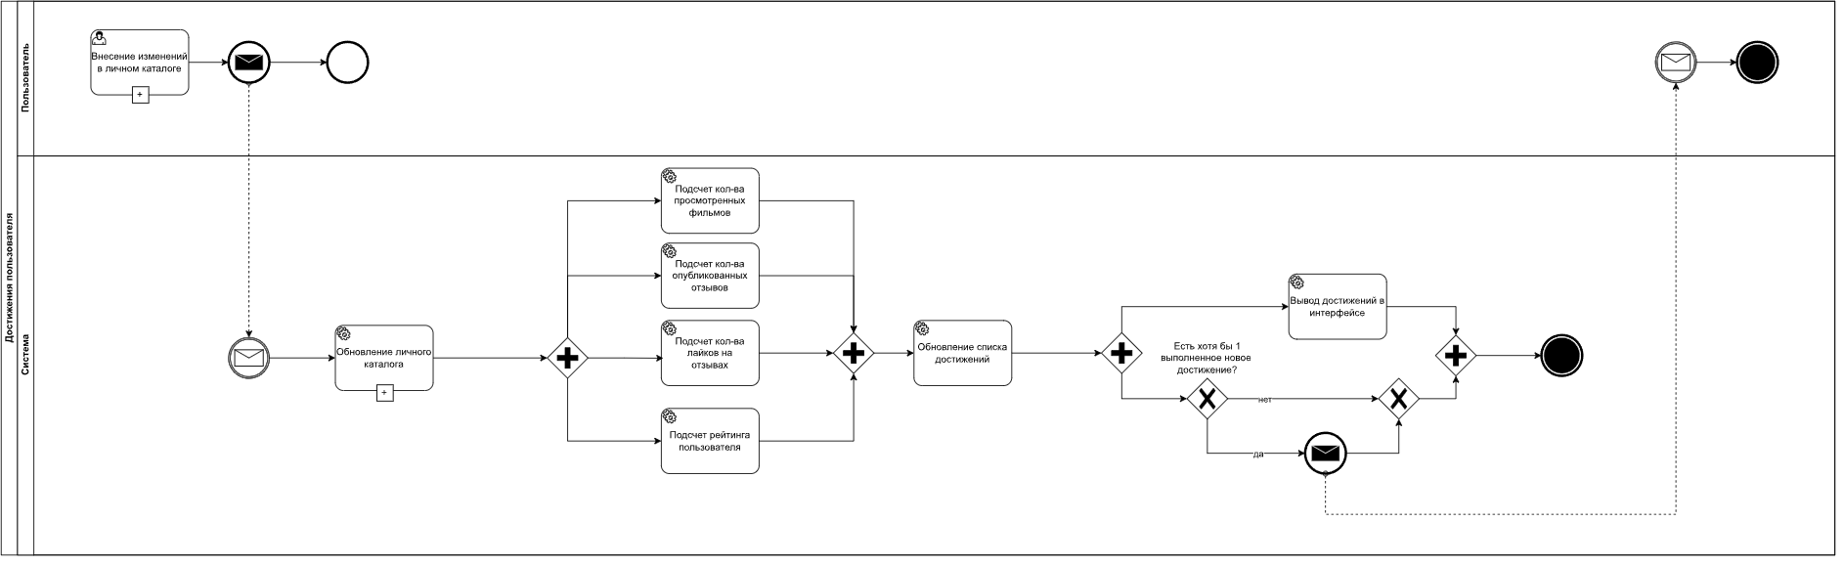

Прототип интерфейса

ЭФ-01 Основной экран
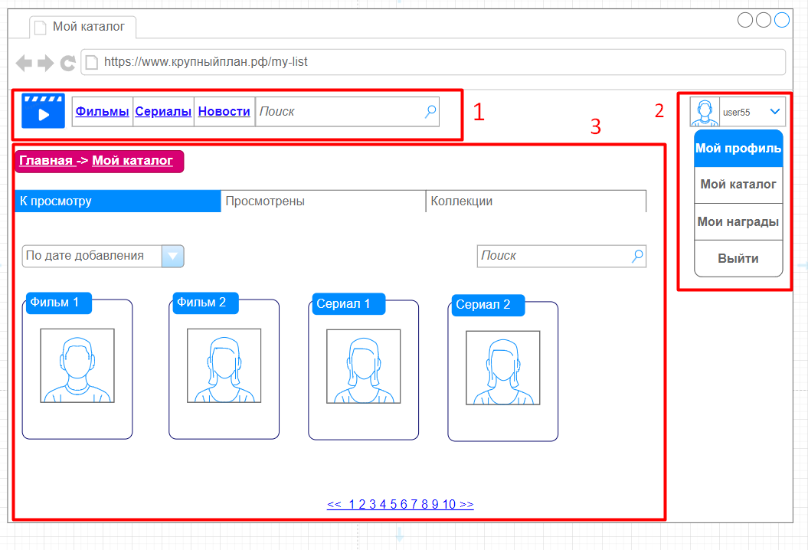

№ на схеме | Тип | Назначение | Примечания
1 | Контейнер | Отображение ЭФ-02 (Строка меню)
2 | Контейнер | Отображение ЭФ-03 (Меню профиля)
3 | Контейнер | Отображение ЭФ-04 (Рабочая область)

ЭФ-02 Строка меню
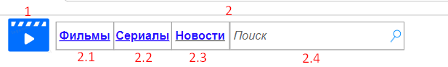
№ на схеме | Тип | Назначение | ФЛК |  | Связь с данными | Обработка событий | Примечания
 |  |  | Обяз. | Формат
1 | Изображение | Логотип сайта |  |  |  | Щелчок:  Открытие ЭФ «Главная»
2 | Группа элементов
2.1 | Гиперссылка | Открытие ЭФ «Фильмы» |  |  |  | Щелчок:  Открытие ЭФ «Фильмы»
2.2 | Гиперссылка | Открытие ЭФ «Сериалы» |  |  |  | Щелчок:  Открытие ЭФ «Сериалы»
2.3 | Гиперссылка | Открытие ЭФ «Новости» |  |  |  | Щелчок:  Открытие ЭФ «Новости»
2.4 | Строка поиска | Поиск по сайту |  |  |  | Щелчок:  На месте плейсхолдера отображается курсор, вводится текст.  Повторный щелчок / Enter:  Открытие ЭФ «Результаты поиска». | Плейсхолдер «Поиск»

ЭФ-03 Меню профиля

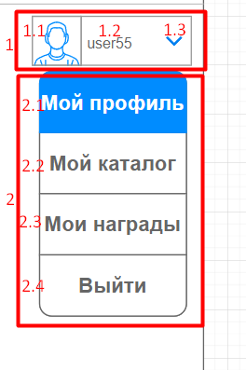

1 | Группа элементов
1.1 | Изображение | Отображение аватара пользователя + переход в профиль пользователя |  |  |  | Щелчок:  Открытие ЭФ «Мой профиль»
1.2 | Надпись | Логин пользователя
1.3 | Кнопка | Кнопка для открытия выпадающего списка |  |  |  | Щелчок:  Открытие выпадающего списка п.2
2. | Выпадающий список | Меню аватара
2.1 | Гиперссылка | Открытие ЭФ «Мой профиль» | - |  |  | Щелчок:  Открытие ЭФ «Мой профиль»
2.2 | Гиперссылка | Открытие ЭФ «Мой каталог» | - |  |  | Щелчок:  Открытие ЭФ «Мой каталог»
2.3 | Гиперссылка | Открытие ЭФ «Мои награды» | - |  |  | Щелчок:  Открытие ЭФ «Мои награды»
2.4 | Гиперссылка | Выход из профиля | - |  |  | Щелчок:  Выход из профиля

ЭФ-4 Рабочая область

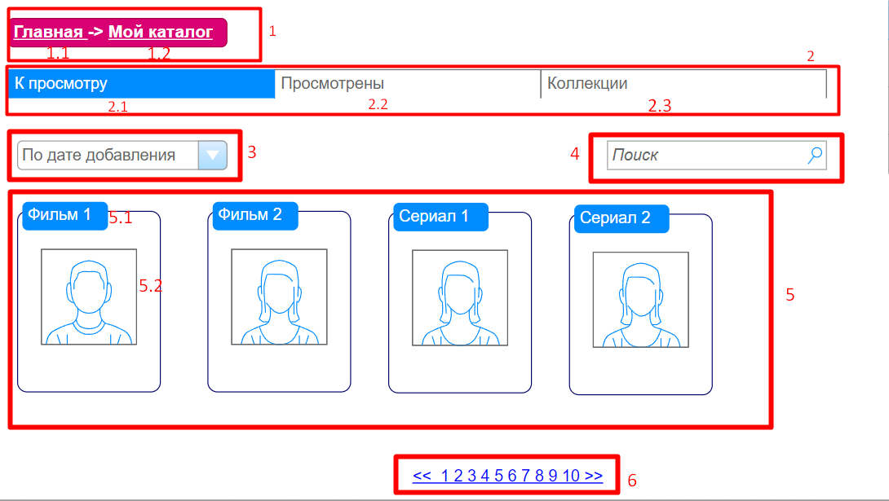
№ на схеме | Тип | Назначение | ФЛК |  | Связь с данными | Обработка событий | Примечания
 |  |  | Обяз. | Формат
1 | Группа элементов | Хлебные крошки
1.1 | Гиперссылка | Переход к ЭФ «Главная» |  |  |  | Щелчок:  Открытие ЭФ «Главная»
1.2 | Гиперссылка | Переход к ЭФ «Мой каталог» |  |  |  | Щелчок:  Открытие ЭФ «Мой каталог»
2 | Группа элементов
2.1 | Пункт меню | Переход к ЭФ «К просмотру» |  |  |  | Щелчок:  Открытие ЭФ «Мой каталог» | Отображается по умолчанию
2.2 | Пункт меню | Переход к ЭФ «Просмотрены» |  |  |  | Щелчок:  Открытие ЭФ «Просмотрены»
2.3 | Пункт меню | Переход к ЭФ «Коллекции» |  |  |  | Щелчок:  Открытие ЭФ «Коллекции»
3 | Селект | Выбор опции фильтрации в выпадающем списке |  |  |  | Щелчок:  Открытие параметров сортировки | Значение по умолчанию «По дате обновления»
4 | Строка поиска | Поиск по странице |  |  |  | Щелчок:  На месте плейсхолдера отображается курсор, вводится текст.  Повторный щелчок / Enter:  Открытие ЭФ «Результаты поиска». | Плейсхолдер «Поиск»
5 | Группа элементов
5.1 | Гиперссылка | Название фильма/сериала |  |  |  | Щелчок:  Открытие ЭФ-5 «Карточка фильма»
5.2 | Изображение | Постер фильма/сериала |  |  |  | Щелчок:  Открытие ЭФ-5 «Карточка фильма»
6. | Пагинация | Пагинация Нумерация страниц |  |  |  | Щелчок:  Переход на страницу

ЭФ-5а Карточка фильма (статус просмотра пользователя «К просмотру»)

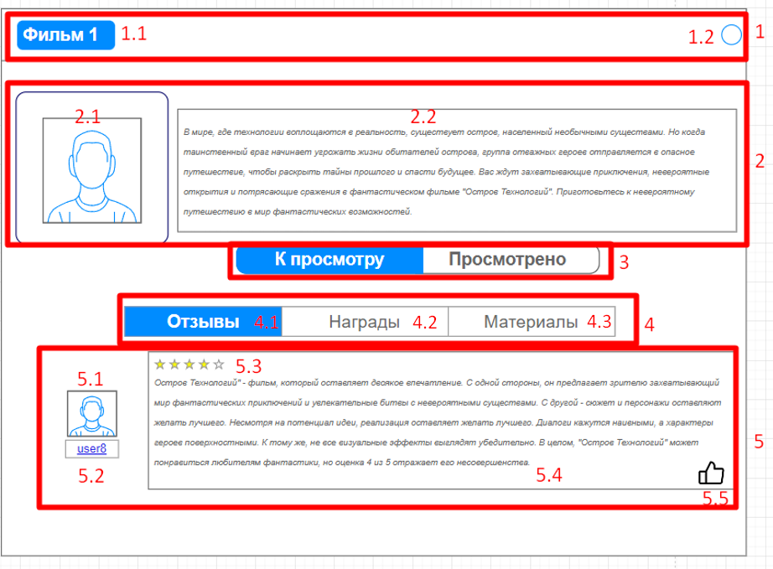

№ на схеме | Тип | Назначение | ФЛК |  | Связь с данными | Обработка событий | Примечания
 |  |  | Обяз. | Формат
1 | Группа элементов | Шапка модального окна
1.1 | Надпись | Название фильма
1.2 | Кнопка | Закрытие ЭФ
2 | Группа элементов | Краткая информация о фильме/сериале
2.1 | Изображение | Постер фильма/сериала
2.2 | Текст Надпись | Краткое описание фильма/сериала
3. | Кнопка | Быстрый перенос фильма/сериала между категориями |  |  |  | Щелчок по «К просмотру»:  Перенос фильма в категорию «К просмотру»  Щелчок по «Просмотрено»:  Перенос фильма в категорию «Просмотрены»
4. | Группа элементов | Меню разделов
4.1 | Таб | Вкладка меню |  |  |  | Щелчок:  Открытие ЭФ «Отзывы» | Отображается по умолчанию
4.2 | Таб | Вкладка меню |  |  |  | Щелчок:  Открытие ЭФ «Награды»
4.3 | Таб | Вкладка меню |  |  |  | Щелчок:  Открытие ЭФ «Материалы»
5 | Группа элементов | Блок Отзыва
5.1 | Изображение | Аватар пользователя |  |  |  | Щелчок:  Открытие ЭФ «Публичный каталог пользователя»
5.2 | Гиперссылка | Никнейм пользователя |  |  |  | Щелчок:  Открытие ЭФ «Публичный каталог пользователя»
5.3 | Изображение | Рейтинг фильма из отзыва пользователя
5.4 | Текст Надпись | Текст отзыва от пользователя
5.5 | Кнопка | Действие лайка к отзыву |  |  |  | Щелчок:  Присвоение лайка отзыву

ЭФ-5b Карточка фильма (статус просмотра пользователя «Просмотрено»)

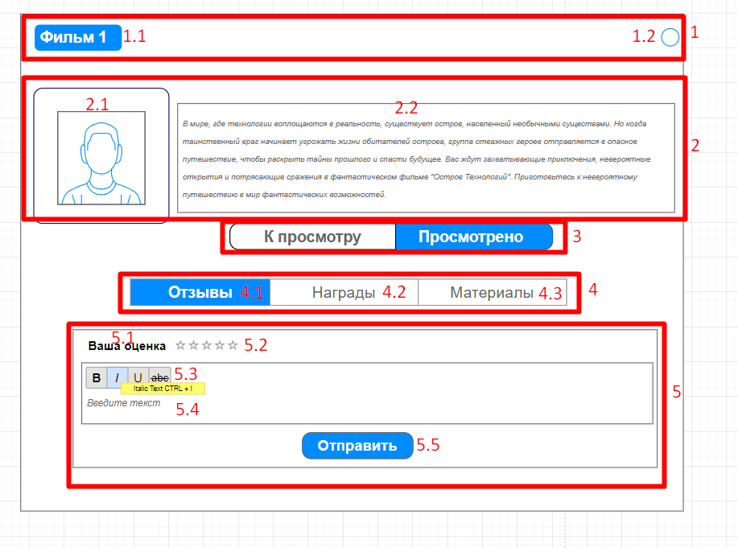
№ на схеме | Тип | Назначение | ФЛК |  | Связь с данными | Обработка событий | Примечания
 |  |  | Обяз. | Формат
1 | Группа элементов | Шапка модального окна
1.1 | Надпись | Название фильма
1.2 | Кнопка | Закрытие ЭФ
2 | Группа элементов | Краткая информация о фильме/сериале
2.1 | Изображение | Постер фильма/сериала
2.2 | Надпись | Краткое описание фильма/сериала
3. | Кнопка | Быстрый перенос фильма/сериала между категориями |  |  |  | Щелчок по «К просмотру»:  Перенос фильма в категорию «К просмотру»  Щелчок по «Просмотрено»:  Перенос фильма в категорию «Просмотрены»
4. | Группа элементов | Меню разделов
4.1 | Таб | Вкладка меню |  |  |  | Щелчок:  Открытие ЭФ «Отзывы» | Отображается по умолчанию
4.2 | Таб | Вкладка меню |  |  |  | Щелчок:  Открытие ЭФ «Награды»
4.3 | Таб | Вкладка меню |  |  |  | Щелчок:  Открытие ЭФ «Материалы»
5 | Группа элементов | Блок Отзыва
5.1 | Надпись | Заголовок окна |  |  |  |  | Значение: «Ваша оценка»
5.2 | Рейтинг | Оценка фильма | Да |  |  | Щелчок:  Присвоение фильму оценки
5.3 | Панель визивиг редактора | Панель визивиг-редактора
5.4 | Поле ввода | Текстовое поле для отзыва |  |  |  | Щелчок:  На месте плейсхолдера отображается курсор, вводится текст. | Плейсхолдер:  Введите текст
5.5 | Кнопка | Действие отправки отзыва |  |  |  | Щелчок:  Запуск проверки отзыва на наличие стоп-слов

Концептуальная модель данных

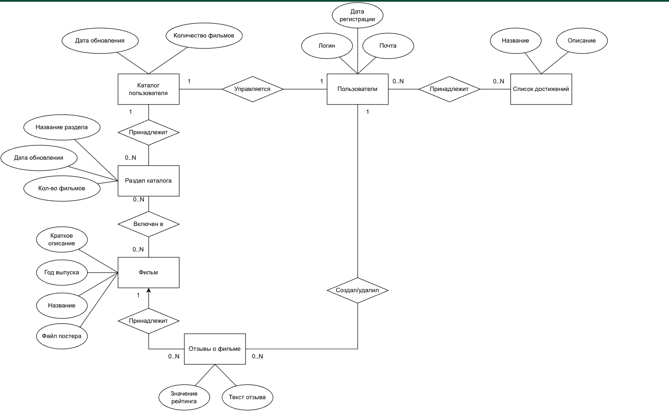

Логическая модель данных

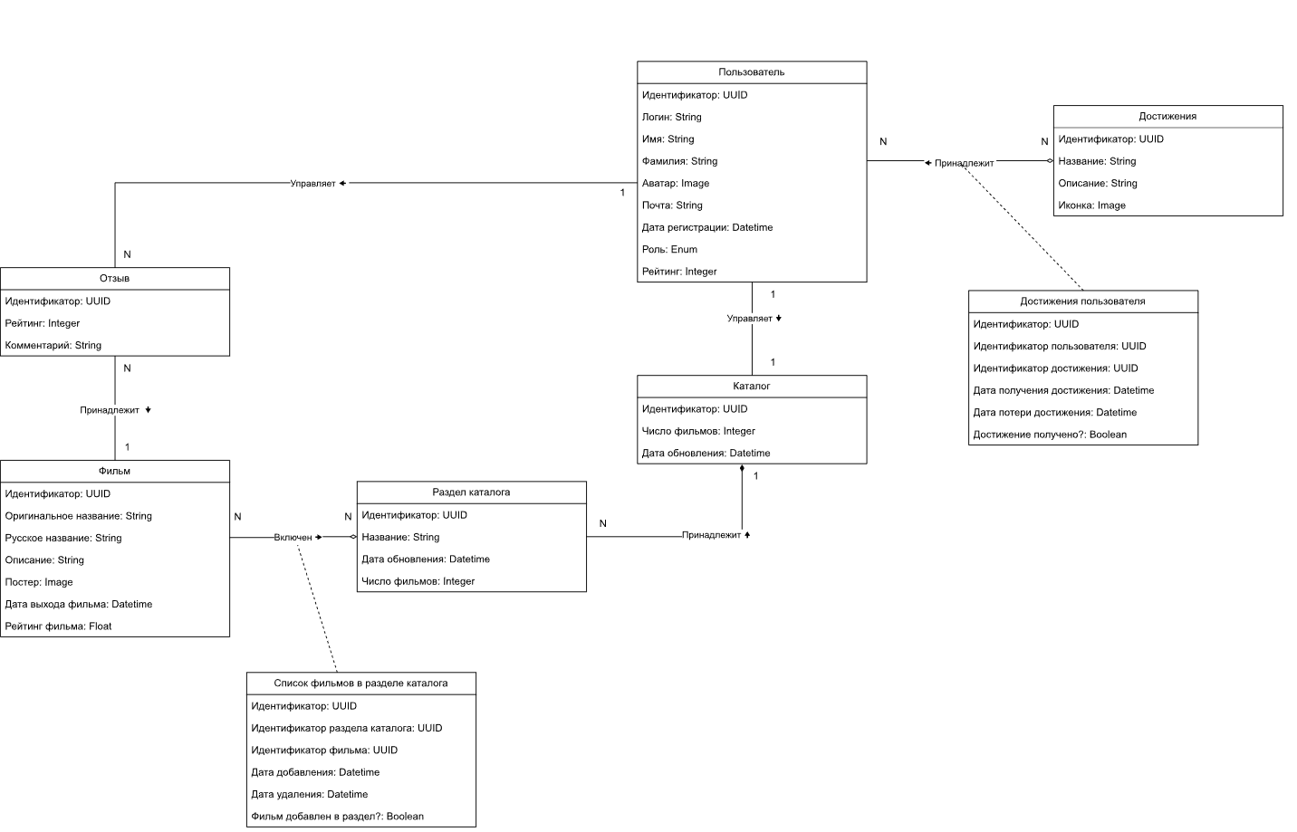

Схема базы данных
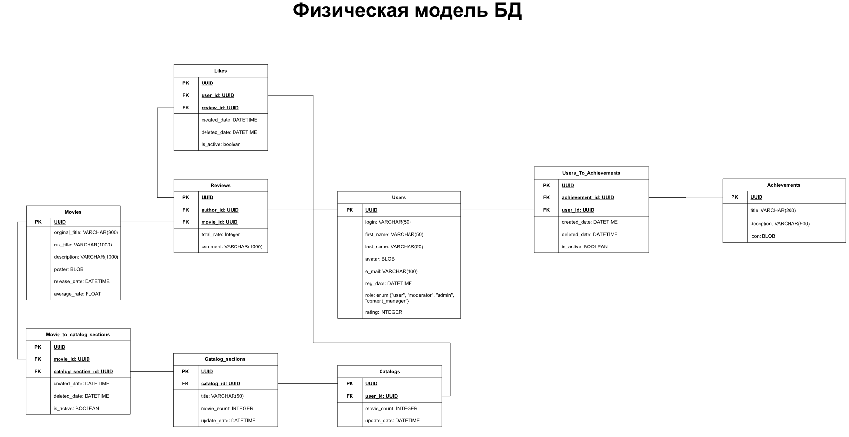

movies
Поле | Тип | Nullable | Ограничения | Назначение
id | UUID | Нет | PRIMARY KEY=UNIQUE NOT NULL | Идентификатор фильма
original_title | Varchar(300) | Нет |  | Оригинальное название
rus_title | Varchar(300) | Да |  | Русское название
description | Varchar(1000) | Да |  | Описание фильма
poster | Blob | Да | Не более 50Мб | Постер фильма
release_date | Datetime | Да |  | Дата выхода фильма
average_rate | Float | Да | Математическое округление до двух знаков после запятой | Рейтинг фильма

reviews

Поле | Тип | Nullable | Ограничения | Назначение
id | UUID | Нет | PRIMARY KEY=UNIQUE NOT NULL | Идентификатор отзыва
author_id | UUID | Нет | FOREIGN_KEY REFERENCES users(id) | Автор отзыва (ссылка на таблицу users)
movie_Id | UUID | Нет | FOREIGN_KEY REFERENCES movies(id) | Идентификатор фильма (ссылка на таблицу movies)
total_rate | Integer | Нет | Значение от 1 до 5 | Оценка фильма
comment | Varchar(1000) | Да |  | Текст отзыва

users
Поле | Тип | Nullable | Ограничения | Назначение
id | UUID | Нет | PRIMARY KEY=UNIQUE NOT NULL | Идентификатор пользователя
login | Varchar (50) | Нет | UNIQUE | Логин пользователя
first_name | Varchar (50) | Да |  | Имя пользователя
last_name | Varchar(50) | Да |  | Фамилия пользователя
avatar | Blob | Да | Не более 50Мб | Аватар пользователя
e_mail | Varchar(100) | Нет |  | Почта пользователя
reg_date | Datetime | Нет |  | Дата регистрации пользователя
role | Enum {“user”, “moderator”, “admin”, “content_manager”} | Нет |  | Роль пользователя
rating | Integer | Нет |  | Рейтинг пользователя

achievements
Поле | Тип | Nullable | Ограничения | Назначение
Id | UUID | Нет | PRIMARY KEY=UNIQUE NOT NULL | Идентификатор достижения
title | Varchar (200) | Нет |  | Название достижения
description | Varchar (500) | Да |  | Описание достижения
icon | Blob | Да | Не более 50Мб | Иконка достижения

user_to_achievements

Поле | Тип | Nullable | Ограничения | Назначение
id | UUID | Нет | PRIMARY KEY=UNIQUE NOT NULL | Идентификатор записи
achievement_id | UUID | Нет | FOREIGN_KEY REFERENCES achievements(id) | Идентификатор достижения
user_id | UUID | Нет | FOREIGN_KEY REFERENCES users(id) | Идентификатор пользователя
created_date | Datetime | Нет |  | Дата получения достижения
deleted_date | Datetime | Да | Формируется только при потере достижения. [Deleted_date] >= [Created_date] | Дата потери достижения
is_active | Boolean | Нет | Если [Deleted_date] !=null, то Is_Active=false | Достижение активно?

сatalogs

Поле | Тип | Nullable | Ограничения | Назначение
id | UUID | Нет | PRIMARY KEY=UNIQUE NOT NULL | Идентификатор записи
user_id | UUID | Нет | FOREIGN_KEY REFERENCES users(id) | Идентификатор пользователя
movie_count | int | Да |  | Счетчик количества фильмов в каталоге пользователя
update_date | Datetime | Нет |  | Дата обновления каталога (любое действие по добавлению/удалению фильма из любого раздела каталога пользователя)

catalog_sections

Поле | Тип | Nullable | Ограничения | Назначение
id | UUID | Нет | PRIMARY KEY=UNIQUE NOT NULL | Идентификатор записи
catalog_id | UUID | Нет | FOREIGN_KEY REFERENCES catalogs(id) | Идентификатор каталога пользователя
title | VARCHAR(50) | Нет | Не более 50-ти символов | Название секции/раздела каталога
movie_count | int | Да |  | Счетчик количества фильмов в разделе каталога пользователя
update_date | Datetime | Нет |  | Дата обновления раздела каталога (любое действие по добавлению/удалению фильма из раздела каталога)

movie_to_catalog_sections

Поле | Тип | Nullable | Ограничения | Назначение
id | UUID | Нет | PRIMARY KEY=UNIQUE NOT NULL | Идентификатор записи
movie_id | UUID | Нет | FOREIGN_KEY REFERENCES movies(id) | Идентификатор фильма
catalog_section_id | UUID | Нет | FOREIGN_KEY REFERENCES catalog_sections(id) | Идентификатор раздела каталога пользователя
created_date | Datetime | Нет |  | Дата добавления фильма в раздел каталога
deleted_date | Datetime | Да |  | Дата удаления фильма из раздела каталога
is_active | Boolean | Нет |  | Признак, присутствует ли фильм на текущий момент в разделе каталога (если deleted_date не NULL, то true)

likes

Поле | Тип | Nullable | Ограничения | Назначение
id | UUID | Нет | PRIMARY KEY=UNIQUE NOT NULL | Идентификатор записи
user_id | UUID | Нет | FOREIGN_KEY REFERENCES users(id) | Идентификатор пользователя, который оставил лайк
review_id | UUID | Нет | FOREIGN_KEY REFERENCES reviews(id) | Идентификатор отзыва
created_date | Datetime | Нет |  | Дата создания лайка
deleted_date | Datetime | Да |  | Дата снятия лайка
is_active | Boolean | Нет |  | Признак, активен ли лайк на текущий момент (если deleted_date не NULL, то true)

Спецификация интерфейса

ЭФ-5а Карточка фильма (статус просмотра пользователя «К просмотру»)

Для вывода данных и отзывов по фильму: ЭИ 1.1, 2, 5

SELECT

mov.id
,mov.rus_title
,mov.poster
,mov.description
,r.id as review_id
,r.author_id
,r.movie_Id
,r.total_rate
,r.comment
,u.login
,u.avatar

FROM movies mov
JOIN reviews r ON mov.id = r.movie_id
JOIN users u on r.author_id = u.id

WHERE mov.id = ‘3’

Для вывода категории, которой подсвечивается в ЭИ-3

SELECT
c.id
,c.title
,t.movie_id

FROM catalog_sections c
JOIN movie_to_catalog_sections t ON t.catalog_section_id = c.id

WHERE c.catalog_id = (SELECT id FROM catalogs WHERE user_id = '1')
AND t.movie_id = ‘3’

ЭФ-5b Карточка фильма (статус просмотра пользователя «Просмотрено»)

При клике на ЭИ-3 «Просмотрено»

INSERT INTO movie_to_catalog_sections
(movie_id, catalog_section_id, created_date, is_active)
VALUES
('3','1',CURRENT_DATE,TRUE);

UPDATE movie_to_catalog_sections
SET is_active = FALSE AND deleted_date = CURRENT_DATE
WHERE movie_id = '3' AND catalog_section_id = 2;

При заполнение отзыва и клике на ЭИ-5.5

INSERT INTO reviews (author_id, movie_id,total_rate, comment)
VALUES (‘1’,’3’,’4’,’комментарий’);

UPDATE movies
JOIN reviews ON movies.id = reviews.movie_id
SET movies.average_rate = (SELECT (ROUND (AVG(total_rate), 2) FROM reviews WHERE movie_id = 3)
WHERE id = ‘3’

или

UPDATE movies
JOIN reviews ON movies.id = reviews.movie_id
SET movies.average_rate = (SELECT CAST(AVG(total_rate) AS DECIMAL (3,2)) FROM reviews WHERE movie_id = 3)
WHERE id = ‘3’

Сценарии информационного взаимодействия - UML Sequence Diagram

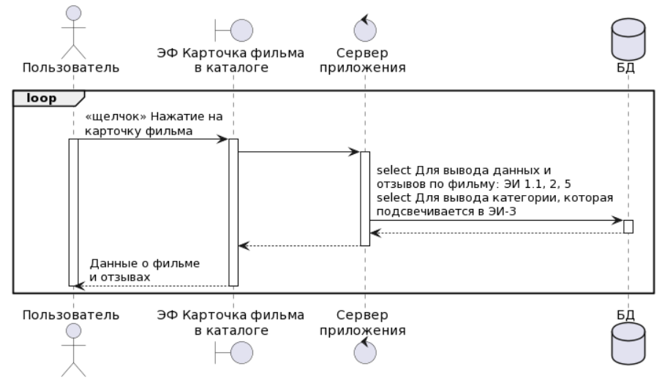

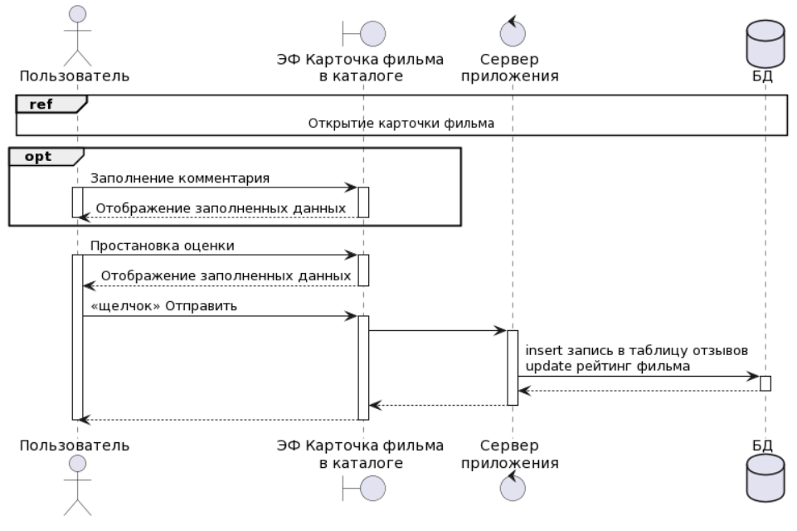

JSON-объект для ЭФ-5b

[
{
"Review": {
"Id": 1,
"Total_rate": 4,
"Comment": "Неплохо",
"Author": {
"Author_id": 1,
"Login": "testovuy",
"Avatar": "/avatars/7777"
},
"Movie": {
"Movie_id": 3,
"Movie_name": "Фильм 1",
"Poster": "posters/555",
"Description": "В мире, где технологии воплощаются в реальность, существует остров..."
}
}
},
{
"Catalog_sections": {
"Catalog_section_id": 2,
"Created_date": "2023-11-27",
"Is_active": true
}
}
]

JSON-schema

{
"$schema": "https://json-schema.org/draft/2019-09/schema",
"$id": "http://yourdomain.com/schemas/myschema.json",
"title": "Перевод фильма в категорию \"Просмотрено\" с формированием отзыва",
"type": "array",
"items": [
{
"type": "object",
"properties": {
"Review": {
"type": "object",
"required": ["Id", "Total_rate"],
"properties": {
"Id": { "type": "integer", "minimum": 0},
"Total_rate": { "type": "integer", "minimum": 1, “maximum”: 5},
"Comment": { "type": "string", "minLength": 1},

"Author": {
"type": "object",
"required": ["Author_id"],
"properties": {
"Author_id": { "type": "integer", "minimum": 0},
"Login": { "type": "string","minLength": 1},
"Avatar": { "type": "string" }
},

},
"Movie": {
"type": "object",
"required": ["Movie_id"],
"properties": {
"Movie_id": { "type": "integer", "minimum": 0},
"Movie_name": { "type": "string" },
"Poster": { "type": "string" },
"Description": { "type": "string", "minLength": 1}
},
}
},
}
},
},

{
"type": "object",
"properties": {
"Catalog_sections": {
"type": "object",
"required": ["Catalog_section_id"],
"properties": {
"Catalog_section_id": { "type": "integer", "minimum": 0},
"Created_date": { "type": "string", "format": "date"},
"Is_active": { "type": "boolean" }
},
}
},
}
]
}

Описание API

GET /movies/{movie_id} (объединен с /reviews в эндпоинте /movie-card)
Получение данных по конкретному фильму

Параметры запроса
Наименование | Вид параметра | Обяз. | Тип/формат значения | Назначение/комментарий
movie_id | Параметр пути | Нет | Integer | id искомого фильма

Примеры запроса
Запрос | Ответ
GET /movies/3 | {  "movie_id": "3",  "movie_name": "Фильм 1",  "poster": " posters/555",  "description": " В мире, где технологии воплощаются в реальность, существует остров..."  }

GET /reviews/{movie-id} (объединен с /movies в эндпоинте /move-card)
Получение массива отзывов по конкретному фильму

Параметры запроса
Наименование | Вид параметра | Обяз. | Тип/формат значения | Назначение/комментарий
movie-id | Параметр пути | Нет | Integer | id искомого фильма

Примеры запроса
Запрос | Ответ
GET /reviews/?movie-id=3 | {  "Review": {  "Id": 1,  "Total_rate": 4,  "Comment": "Неплохо",  "Author": {  "Author_id": 1,  "Login": "testovuy",  "Avatar": "/avatars/7777"  }  }

GET /catalog-sections
Получение данных по принадлежности фильма категории каталога пользователя

Параметры запроса

Наименование | Вид параметра | Обяз. | Тип/формат значения | Назначение/комментарий
movie-id | Параметр запроса | Нет | Integer | id искомого фильма
user-id | Параметр запроса | Нет | Integer | Id искомого пользователя

Заголовки запроса
Наименование | Обяз. | Тип/формат значения | Назначение/комментарий
Authorization | Да | Bearer + JWT в Base64 | Токен аутентификации

Примеры запроса
Запрос | Ответ
GET /catalog-sections/?movie-id=3&user-id=1 | {  "Catalog_sections": {  "Catalog_section_id": 1,  "Created_date": "2023-11-27",  "Is_active": true  }

Тело запроса
Наличие/обязательность | отсутствует
Описание | -

Варианты ответа
Код состояния | Описание
200 | Комментарий | Юзер с запрошенным ID найден
 | Тело ответа | JSON-представление категории фильма у юзера
404 | Комментарий | Юзер с запрошенным ID или фильм с запрошенным ID не найден
 | Тело ответа | JSON с детальной информацией об ошибке
400 | Комментарий | Запрос содержит ошибку
 | Тело ответа | JSON с детальной информацией об ошибке
401 | Комментарий | Отсутствует токен в заголовке Authorization
 | Тело ответа | JSON с детальной информацией об ошибке
403 | Комментарий | Ошибка аутентификации или недостаточно прав
 | Тело ответа | JSON с детальной информацией об ошибке
500 | Комментарий | Ошибка на стороне сервера
 | Тело ответа | JSON с детальной информацией об ошибке

Описание информационного взаимодействия
1. Клиент отправляет запрос GET /catalog-sections
2. Сервер осуществляет проверку корректности запроса (наличие обязательных полей запроса, корректность значений полей запроса)
a. В случае, если запрос некорректен, возвращается ошибка 400;
3. Сервер осуществляет проверку наличия токена аутентификации в заголовке Authorization;
a. При отсутствии в запросе заголовка Authrozation токена аутентификации или наличия в нем содержимого, отличного от «Bearer + JWT в Base64», возвращается ошибка 401;
4. Сервер осуществляет верификацию токена и проверку выполнения хотя бы одного из следующих наличия у пользователя права на получения данных заявок;
a. Если токен не верифицирован (срок действия истек либо подпись не подтверждена), либо у пользователя недостаточно прав, возвращается ошибка 403;
5. Сервер осуществляет подключение к серверу СУБД:
a. при ошибке или невозможности подключения к базе данных возвращается код состояния 500 - ошибка на сервере.
6. Сервер осуществляет запрос (см. спецификацию интерфейса) к базе данных на основе параметров запроса к API:

SELECT
c.id
,c.title
,t.movie_id

FROM catalog_sections c
JOIN movie_to_catalog_sections t ON t.catalog_section_id = c.id

WHERE c.catalog_id = (SELECT id FROM catalogs WHERE user_id = '@user.id')
AND t.movie_id = ‘@t.movie_id’

  - При отсутствии в БД фильма с указанным {movie-id} или юзера с указанным {user-id} в базе данных возвращается код состояния 404 (Not Found)
    - Сервер формирует JSON-представление карточки фильма на основе результата запроса согласно таблице ниже:
Выходной объект | Источник | Комментарий
catalog_sections.catalog_section_id | c.catalog_id
catalog_sections.created_date
catalog_sections.is_active

- Сервер возвращает код состояния 200 и передает в теле ответа JSON, сформированный на шаге (5).

Описанные выше запросы GET/reviews и GET/movies для получения данных на странице фильма можно объединить в один энд-поинт

GET /movie-card/{movie-id}
Получение данных для карточки фильма

Параметры запроса
Наименование | Вид параметра | Обяз. | Тип/формат значения | Назначение/комментарий
movie-id | Параметр пути | Нет | Integer | id искомого фильма

Заголовки запроса
Наименование | Обяз. | Тип/формат значения | Назначение/комментарий
Authorization | Да | Bearer + JWT в Base64 | Токен аутентификации

Примеры запроса
Запрос | Ответ
GET /movie-card/3/?user-id=1 | [  {  "Review": {  "Id": 1,  "Total_rate": 4,  "Comment": "Неплохо",  "Author": {  "Author_id": 1,  "Login": "testovuy",  "Avatar": "/avatars/7777"  },  "Movie": {  "Movie_id": 3,  "Movie_name": "Фильм 1",  "Poster": "posters/555",  "Description": "В мире, где технологии воплощаются в реальность, существует остров..."  }  }  }  ]

Тело запроса
Наличие/обязательность | отсутствует
Описание | -

Варианты ответа
Код состояния | Описание
200 | Комментарий | Фильм с запрошенным ID найден
 | Тело ответа | JSON-представление найденного фильма
404 | Комментарий | Фильм с запрошенным ID не найден
 | Тело ответа | JSON с детальной информацией об ошибке
400 | Комментарий | Запрос содержит ошибку
 | Тело ответа | JSON с детальной информацией об ошибке
401 | Комментарий | Отсутствует токен в заголовке Authorization
 | Тело ответа | JSON с детальной информацией об ошибке
403 | Комментарий | Ошибка аутентификации или недостаточно прав
 | Тело ответа | JSON с детальной информацией об ошибке
500 | Комментарий | Ошибка на стороне сервера
 | Тело ответа | JSON с детальной информацией об ошибке

Сценарий информационного взаимодействия

1. Клиент отправляет запрос GET /movie-card/{movie-id}
2. Сервер осуществляет проверку корректности запроса (наличие обязательных полей запроса, корректность значений полей запроса)
a. В случае, если запрос некорректен, возвращается ошибка 400;
3. Сервер осуществляет проверку наличия токена аутентификации в заголовке Authorization;
a. При отсутствии в запросе заголовка Authrozation токена аутентификации или наличия в нем содержимого, отличного от «Bearer + JWT в Base64», возвращается ошибка 401;
4. Сервер осуществляет верификацию токена и проверку выполнения хотя бы одного из следующих наличия у пользователя права на получения данных заявок;
a. Если токен не верифицирован (срок действия истек либо подпись не подтверждена), либо у пользователя недостаточно прав, возвращается ошибка 403;
5. Сервер осуществляет подключение к серверу СУБД:
a. при ошибке или невозможности подключения к базе данных возвращается код состояния 500 - ошибка на сервере.
6. Сервер осуществляет запрос к базе данных (cм спецификацию интерфейса) на основе параметров запроса к API:

SELECT

mov.id
,mov.rus_title
,mov.poster
,mov.description
,r.id as review_id
,r.author_id
,r.movie_Id
,r.total_rate
,r.comment
,u.login
,u.avatar

FROM movies mov
JOIN reviews r ON mov.id = r.movie_id
JOIN users u on r.author_id = u.id

WHERE mov.id = ‘@mov.id’
  - При отсутствии в БД фильма с указанным {movie-id} в базе данных возвращается код состояния 404 (Not Found)
    - Сервер формирует JSON-представление карточки фильма на основе результата запроса согласно таблице ниже:
Выходной объект | Источник | Комментарий
review.id | r.review_id
review.total_rate | r.total_rate
review.comment | r.comment
author.id | r.author_id
author.login | u.login
author.avatar | u.avatar
movie.id | mov.id
movie.movie_name | mov.rus_title
movie.poster | mov.poster
movie.description | mov.description

- Сервер возвращает код состояния 200 и передает в теле ответа JSON, сформированный на шаге (5).

POST /review
Создание нового отзыва и перевод фильма в новую категорию каталога

Параметры запроса
Отсутствуют

Заголовки запроса
Наименование | Обяз. | Тип/формат значения | Назначение/комментарий
Authorization | Да | Bearer + JWT в Base64 | Токен аутентификации

Тело запроса
Наличие/обязательность | Обязательно
Описание | JSON c данными сформированного отзыва (PostReview)
Схема объекта данных | см. JSON-schema

Примеры запроса
Запрос | Ответ
POST /review + тело запроса:  [  {  "Review": {  "Total_rate": 4,  "Comment": "Неплохо",  "Author": {  "Author_id": 1,  "Login": "testovuy",  "Avatar": "/avatars/7777"  },  "Movie": {  "Movie_id": 3,  "Movie_name": "Фильм 1",  "Poster": "posters/555",  "Description": "В мире, где технологии воплощаются в реальность, существует остров..."  }  }  } | HTTP 201 + JSON:  [  {  "Review": {  "Id": 1,  "Total_rate": 4,  "Comment": "Неплохо",  "Author": {  "Author_id": 1,  "Login": "testovuy",  "Avatar": "/avatars/7777"  },  "Movie": {  "Movie_id": 3,  "Movie_name": "Фильм 1",  "Poster": "posters/555",  "Description": "В мире, где технологии воплощаются в реальность, существует остров..."  }  }  }  ]

Варианты ответа
Код состояния | Описание
201 | Комментарий | Отзыв создан
 | Тело ответа | JSON-представление созданного отзыва (PostReview);
400 | Комментарий | Запрос содержит ошибку
 | Тело ответа | JSON с детальной информацией об ошибке
401 | Комментарий | Отсутствует токен в заголовке Authorization
 | Тело ответа | JSON с детальной информацией об ошибке
403 | Комментарий | Ошибка аутентификации или недостаточно прав
 | Тело ответа | JSON с детальной информацией об ошибке
404 | Комментарий | Пользователь с запрошенным ID или фильм с запрошенным ID не найдены
 | Тело ответа | JSON с детальной информацией об ошибке
500 | Комментарий | Запрос содержит ошибку
 | Тело ответа | JSON с детальной информацией об ошибке

Сценарий информационного взаимодействия
- Клиент отправляет запрос POST /review, передавая в теле запроса объект PostReview;
- Сервер осуществляет проверку корректности запроса (наличие обязательных полей запроса, корректность значений полей запроса, соответствие JSON, полученного в теле запроса, схеме);
  - В случае, если запрос некорректен, возвращается ошибка 400;
- Сервер осуществляет проверку наличия токена аутентификации в заголовке Authorization;
  - При отсутствии в запросе заголовка Authrozation токена аутентификации или наличия в нем содержимого, отличного от «Bearer + JWT в Base64», возвращается ошибка 401;
- Сервер осуществляет верификацию токена и проверку выполнения хотя бы одного из следующих наличия у пользователя права на получения данных заявок;
  - Если токен не верифицирован (срок действия истек либо подпись не подтверждена), либо у пользователя недостаточно прав, возвращается ошибка 403;
- Сервер осуществляет подключение к серверу СУБД:
  - при ошибке или невозможности подключения к базе данных возвращается код состояния 500 (Internal Server Error)
- Сервер выполняет запрос к базе данных для создания записи в таблице reviews согласно следующей таблице:
PostReview -> reviews
Выходная таблица  (reviews) | Источник  (PostReview) | Комментарий
id | - | Генерируется автоматически
author_id | review.author.author_id
movie_id | movie.movie_id
total_rate | review.total_rate
comment | review.comment
  - При отсутствии в БД фильма с указанным {movie-id} или пользователя с указанным {user-id} в базе данных возвращается код состояния 404 (Not Found)

- Сервер выполняет запрос к базе данных, обновляя значение атрибута [average_rate] в записи фильма в таблице movies по указанному в запросе {movie_id}:
PostReview -> movies
Выходная таблица  (movies) | Источник  (PostReview) | Комментарий
id | movie.movie_id | Не обновляется
rus_title | movie.movie_name | Не обновляется
original_title | - | Не обновляется
description | - | Не обновляется
poster
release_date
average_rate | review.total_rate | Вычисляется по формуле {total_rate1}+{total_rateN} из таблицы reviews по указанному в запросе {movie_id}/кол-во записей отзывов по указанному в запросе {movie_id}
- Сервер возвращает код состояния 200 и сформированный JSON в теле ответа.

POST /category
Создание записи о присвоении фильму новой категории

Параметры запроса
Отсутствуют

Заголовки запроса
Наименование | Обяз. | Тип/формат значения | Назначение/комментарий
Authorization | Да | Bearer + JWT в Base64 | Токен аутентификации

Тело запроса
Наличие/обязательность | Обязательно
Описание | JSON c данными сформированного отзыва (PostCategory)
Схема объекта данных | см. JSON-schema

Примеры запроса
Запрос | Ответ
POST /category + тело запроса:  [  {  "Movie": {  "Movie_id": 3,  "Movie_name": "Фильм 1",  "Poster": "posters/555",  "Description": "В мире, где технологии воплощаются в реальность, существует остров..."  }  },  {  "User": {  "User_id": 1,  "Login": "testovuy",  "Avatar": "/avatars/7777"  }  },  {  "Catalog_sections": {  "Catalog_section_id": 2  }  }  ] | HTTP 201 + JSON:  {  "Catalog_sections": {  "Catalog_section_id": 2,  "Created_date": "2023-11-27",  "Is_active": true  }  }

Варианты ответа
Код состояния | Описание
201 | Комментарий | Фильму присвоена категория
 | Тело ответа | JSON представление присвоенной категории
404 | Комментарий | Фильм с запрошенным ID или юзер с запрошенным ID не найден
 | Тело ответа | JSON с детальной информацией об ошибке
400 | Комментарий | Запрос содержит ошибку
 | Тело ответа | JSON с детальной информацией об ошибке
401 | Комментарий | Отсутствует токен в заголовке Authorization
 | Тело ответа | JSON с детальной информацией об ошибке
403 | Комментарий | Ошибка аутентификации или недостаточно прав
 | Тело ответа | JSON с детальной информацией об ошибке
500 | Комментарий | Ошибка на сервере
 | Тело ответа | JSON с детальной информацией об ошибке

Сценарий информационного взаимодействия
- Клиент отправляет запрос POST /category, передавая в теле запроса объект PostCategory;
- Сервер осуществляет проверку корректности запроса (наличие обязательных полей запроса, корректность значений полей запроса, соответствие JSON, полученного в теле запроса, схеме);
  - В случае, если запрос некорректен, возвращается ошибка 400;
- Сервер осуществляет проверку наличия токена аутентификации в заголовке Authorization;
  - При отсутствии в запросе заголовка Authrozation токена аутентификации или наличия в нем содержимого, отличного от «Bearer + JWT в Base64», возвращается ошибка 401;
- Сервер осуществляет верификацию токена и проверку выполнения хотя бы одного из следующих наличия у пользователя права на получения данных заявок;
  - Если токен не верифицирован (срок действия истек либо подпись не подтверждена), либо у пользователя недостаточно прав, возвращается ошибка 403;
- Сервер осуществляет подключение к серверу СУБД:
  - при ошибке или невозможности подключения к базе данных возвращается код состояния 500 (Internal Server Error)
- Сервер выполняет запрос к базе данных для создания записи в таблице movie_to_catalog_sections согласно следующей таблице:

PostCategory -> movie_to_catalog_sections
Выходная таблица  (movie_to_catalog_sections) | Источник  (PostReview) | Комментарий
id | - | Генерируется автоматически
movie_id | movie.movie_id
catalog_section_id | сatalog_sections.catalog_section_id
created_date | - | Заполняется автоматически значением текущей даты CURRENT DATE
deleted_date | - | Заполняется автоматически значением 'NULL’
is_active | - | Заполняется автоматически значением ‘true’
  - При отсутствии в БД фильма в таблицe movies с указанным {movie-id} или пользователя с указанным {user-id} в базе данных возвращается код состояния 404 (Not Found)

- Сервер выполняет запрос к базе данных для проверки существующей записи в таблице movie_to_catalog_sections по {movie_id}

SELECT mtcs.*
FROM movie_to_catalog_sections mtcs
JOIN catalog_sections cs ON mtcs.catalog_section_id = cs.catalog_section_id
JOIN catalogs c ON cs.catalog_id = c.catalog_id
WHERE mtcs.movie_id = {@movie_id}
AND c.user_id = {@user_id}

Если запись найдена, то в найденной записи обновлять атрибуты [deleted_date] = current_date и [is_active] = false
Если записи не найдены, то ничего не делать

- Сервер возвращает код состояния 201 и сформированный JSON в теле ответа.

Архитектура приложения

UML Component Diagram

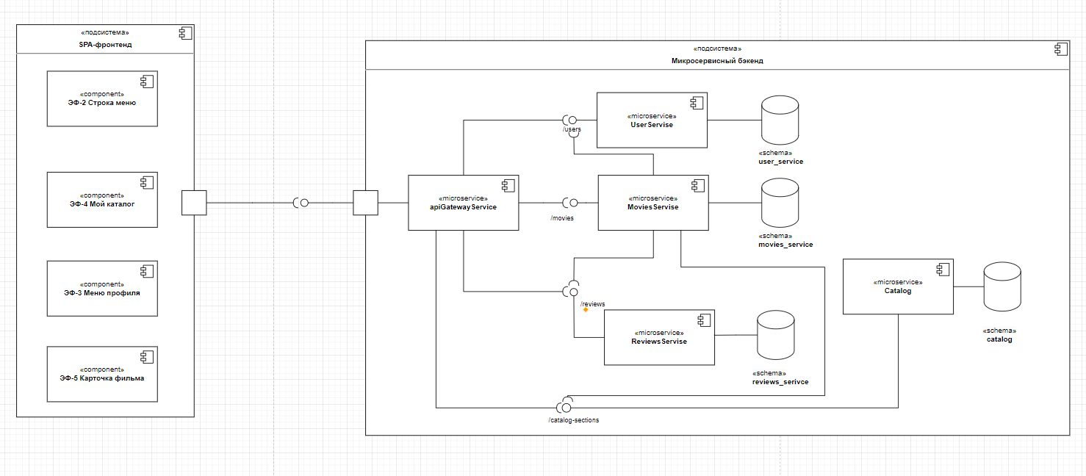

Взаимодействие микросервисов

Взаимодействие микросервисов на примере запроса GET /movie-card/{movie-id} для получения данных для карточки фильма (UML Sequence Diagram)

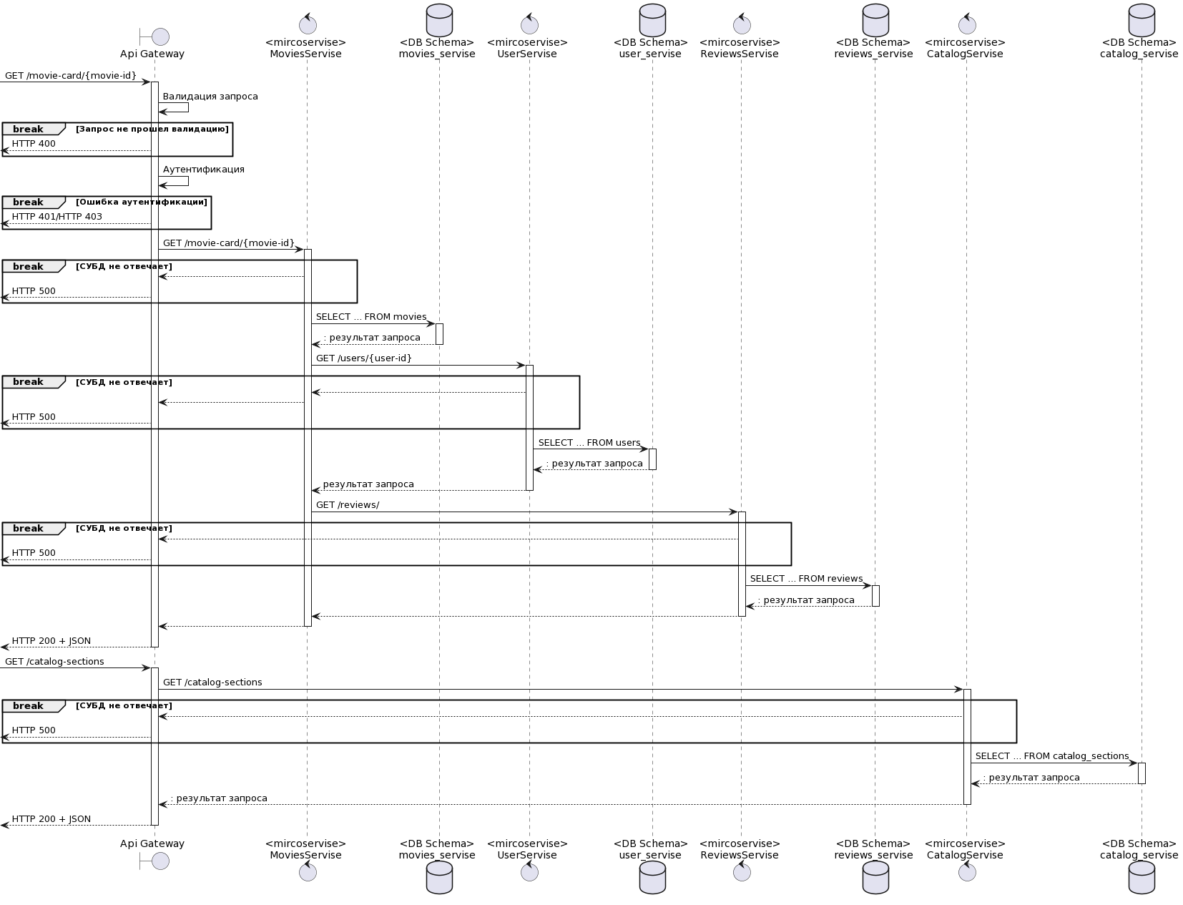

@startuml

boundary "Api Gateway" as api
control "<mircoservise>\nMoviesServise" as mov
database "<DB Schema>\nmovies_servise" as dbm
control "<mircoservise>\nUserServise" as user
database "<DB Schema>\nuser_servise" as dbu
control "<mircoservise>\nReviewsServise" as rev
database "<DB Schema>\nreviews_servise" as dbr
control "<mircoservise>\nCatalogServise" as cat
database "<DB Schema>\ncatalog_servise" as dbcat

-> api++: GET /movie-card/{movie-id}
api->api: Валидация запроса
break Запрос не прошел валидацию
<--api: HTTP 400
end

api->api: Аутентификация
break Ошибка аутентификации
<-- api: HTTP 401/HTTP 403
end

api->mov++: GET /movie-card/{movie-id}
break СУБД не отвечает
api<--mov
<--api: HTTP 500
end
mov->dbm++: SELECT ... FROM movies
return: результат запроса
mov->user++: GET /users/{user-id}
break СУБД не отвечает
mov<--user
api<--mov
<--api: HTTP 500
end
user->dbu++: SELECT ... FROM users
return: результат запроса
mov<--user: результат запроса

deactivate user

mov->rev++: GET /reviews/
break СУБД не отвечает
api<--rev
<--api: HTTP 500
end
rev->dbr++: SELECT ... FROM reviews
return: результат запроса
mov<--rev
deactivate rev
api<--mov
deactivate mov
<--api: HTTP 200 + JSON
deactivate api

->api++: GET /catalog-sections
api->cat++: GET /catalog-sections
break СУБД не отвечает
api<--cat
<--api: HTTP 500
end
cat->dbcat++: SELECT ... FROM catalog_sections
return: результат запроса
return: результат запроса
<--api: HTTP 200 + JSON
deactivate api
@enduml

